Unidad 13. El ordenador y el microprocesador

Para pensar antes de empezar

1> ¿Te habías planteado alguna vez la evolución de las memorias de los ordenadores? ¿Cuál crees que es la tecnología que se está utilizando actualmente para que las memorias sean de acceso más rápido?
Las memorias se basaron inicialmente en las aplicaciones de los semiconductores.

2> Busca algunos proyectos de investigación de los últimos años en los que haya sido necesaria la utilización de ordenadores, y explica para qué se han utilizado (cálculos, almacenamiento de datos, adquisición de datos, etc.).
Aplicaciones espaciales, cálculos de distancias, cálculos de fiabilidad, etc.

Actividades

1> ¿Cómo se denomina el componente de la CPU que entrega datos o instrucciones a la unidad aritmético-lógica?
Interconexiones CPU. Son los mecanismos que proporcionan comunicación entre la unidad de control, la ALU y los registros.

2> Nombra al menos tres modificaciones claves que han permitido la evolución de los ordenadores.
• Incremento de la velocidad del procesador.
• Disminución del tamaño de los componentes.
• Aumento de capacidad de memoria.
• Aumento de la velocidad de entrada-salida (puerto USB).
• Relación velocidad procesador-tiempo de acceso memoria (memoria caché).

3> Investiga y averigua cuál era la estructura básica del ordenador de primera generación.
• Memoria principal: datos, instrucciones.
• ALU: realiza operaciones binarias.
• Unidad de control: interpreta instrucciones y ejecuta.

4> Define los siguientes conceptos o elementos: ordenador (PC); hardware; programa; software.
- Ordenador (PC): es un dispositivo electrónico que recibe datos y los procesa para transformarlos en información que puede ser utilizada por el usuario.
- Hardware: dispositivos tangibles del ordenador como tarjetas, impresoras, placas, circuitos, etc.
- Software: conjunto de programas asociados al ordenador.

5> Busca información sobre los tipos de tecnología utilizados en la fabricación de memorias de almacenamiento o secundarias.
Las principales tecnologías usadas en la fabricación de memorias de almacenamiento o secundarias son:
- Dispositivos de almacenamiento magnético, como los discos duros.
- Dispositivos de almacenamiento óptico, tipo CD o DVD.
- Dispositivos de almacenamiento magnético-óptico: minidisc
Dispositivos de estado sólido, como los USB, SD, etc.

6> Investiga sobre las características fundamentales que deban tener las memorias secundarias.
Las memorias secundarias son memorias externas y sus principales características son:
- Velocidad de acceso a datos.
- Tecnología utilizada.
- Capacidad.

7> Elabora un código fuente que realice la siguiente función de forma cíclica, es decir, sin interrupción:
a) Se encienda el led 1.
b) Se apague el led 1 transcurrido un segundo.
c) Se encienda el led 2.
d) Se apague el led 2 transcurrido un segundo.
int LEDpin1=6;
int LEDpin2=5;
void setup ( ){
pinMode (LEDpin1,OUTPUT);
pinMode (LEDpin2,OUTPUT);
}
void loop ( ){
digitalWrite (LEDpin1,HIGH);
delay (1000);
digitalWrite (LEDpin1,LOW);
digitalWrite (LEDpin2,HIGH);
delay (1000);
digitalWrite (LEDpin,LOW);
}

8> Elabora un código fuente para un circuito de Arduino que desarrolle la siguiente funcionalidad: cuando se pulsa un pulsador, se enciende un led y cuando se suelta, se apaga inmediatamente. Para realizar esa actividad necesitarás lo siguiente:
• Asignar una entrada digital al botón, por ejemplo, la entrada 10.
• Asignar una salida digital al led, por ejemplo, la salida 6.
• La instrucción digitalRead (número de entrada) devuelve un valor «int» a la lectura del número de entrada en concreto que, al tratarse de una salida digital, solo podrá ser HIGH o LOW.
• El valor de un «int» puede ser asignado a través de la lectura de un puerto digital de la siguiente manera: int valor=digitalRead(número de entrada);
int LEDpin=6;
int boton=10;
void setup ( ){
pinMode (LEDpin,OUTPUT);
pinMode (boton,INPUT);
}
void loop ( ){
int valorPulsador=digitalRead(boton);
digitalWrite (LEDpin,valor);
}

9> Elabora un código para un circuito de Arduino que desarrolle la siguiente funcionalidad: cuando un sensor de temperatura registre una temperatura superior a 35 °C, parpadeará un led. Para realizar esta actividad deberás saber que:
• Necesitarás asignar una entrada digital al sensor de temperatura, por ejemplo, la entrada 0.
• El sensor de temperatura devuelve el valor de la temperatura con decimales por lo que su valor deberá almacenarse en una variable float.
• La función if/else permite ejecutar una acción en caso de que la condición if sea verdadera; de lo contrario, se ejecuta la acción definida en else. Se utiliza de la siguiente manera:
if(condición)
{
Acción a ejecutar
}
else
{
Acción a ejecutar en caso de que no se cumpla la primera
condición.
}
int LEDpin=6;
int pinEntrada=0,
float temperatura;
void setup( ){
pinMode (LEDpin,OUTPUT);
}
void loop( ){
temperatura=analogRead(pinEntrada);
if(temperatura>35){
digitalWrite(LEDpin,HIGH);
delay(1000);
digitalWrite(LEDpin,LOW);
delay(1000);
}
else{
digitalWrite(LEDpin,LOW);
}
}

10> Considera una máquina que perfila materiales planos (Fig. 13.16). El material debe introducirse a mano en la máquina. El sensor inductivo B1 detecta la posición correcta de la pieza. Una barrera de luz B2 controla si el operario ha retirado su mano de la máquina. En caso afirmativo, la máquina se pone en funcionamiento (Fig. 13.17).
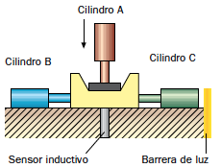
Fig. 13.16. Máquina perfiladora de materiales planos.
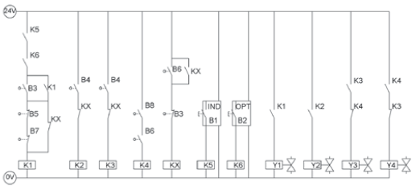
Fig. 13.17. Esquema en diagrama de contactos. Se observa que, en este caso, la programación es cableada; el elemento básico es el contactor, en especial el KX, que sirve para memorizar estados (lo que no es necesario con la programación en pasos o secuencia).
El material se trata según la siguiente secuencia:
1.º Una vez que el operario haya retirado su mano del sector controlado por la barrera de luz, baja el cilindro A.
2.º Avanzan a la vez los cilindros B y C.
3.º Al llegar al final de carrera, los cilindros B y C recuperan su posición inicial.
4.º El cilindro A retrocede.
5.º Los sensores, finales de carrera de B3 a B8, detectan la posición de los cilindros A, B y C.
Realiza los siguientes apartados para conseguir una programación correcta del autómata:
a) Describe el funcionamiento general del problema e identifica los elementos que intervienen en los distintos movimientos.
La siguiente actividad puede realizarse con un autómata FESTO, que dispone de la instrucción STEP para aislar los pasos, de forma que, hasta que no se realizan las condiciones marcadas en el mismo el programa, no continúa. Por tanto, en forma de texto, se adapta muy bien a la metodología del GRAFCET. Si no se dispone de este tipo de autómatas, cualquier otro sistema es viable.
Los cilindros B y C sujetan la pieza, mientras el cilindro A baja para perfilar el material como indica la Figura 13.15. El diagrama Grafcet que describe el funcionamiento de los cilindros se muestra en la Figura 13.16.
Diagrama de los actuadores.
Por su parte, los sensores B1 y B2 señalan si hay pieza colocada correctamente y si el operario ya ha retirado la mano.

b) Identifica las entradas al autómata. Estas serán aquellas señales que informen al autómata de los distintos estados por los que pasen los cilindros, la pieza y el operario.
Para este caso, los INPUTS al autómata son los finales de carrera y los dos sensores B1 y B2.
Las señales de mando que debe recibir el autómata son:
• Sensor inductivo B1, conectado a la entrada I0.0 del autómata.
• Célula fotoeléctrica B2, conectada a la entrada I0.1.
• Final de carrera posición retraída cilindro A (B3), entrada I0.2.
• Final de carrera posición extendida cilindro A (B4), entrada I0.3.
• Final de carrera posición retraída cilindro B (B5), entrada I0.4.
• Final de carrera posición extendida cilindro B (B6), entrada I0.5.
• Final de carrera posición retraída cilindro C (B7), entrada I0.6.
• Final de carrera posición extendida cilindro C (B8), entrada I0.7.
Esquema de las electroválvulas y del cableado eléctrico a realizar para conectar con el autómata.
Esquema en diagrama de contactos. Se observa que, en este caso, la programación es cableada; el elemento básico es el contactor, en especial el KX, que sirve para memorizar estados (lo que no es necesario con la programación en pasos o secuencia).

c) Identifica las salidas del autómata. Las señales de salida las da el propio autómata, que se encarga de activar o desactivar los mandos de las electroválvulas para que los cilindros pasen por las posiciones necesarias hasta perfilar el material.
Las señales de mando que debe emitir el autómata son:
• Activar solenoide válvula (Y1) para que avance cilindro A, alimentado por la salida O0.0.
• Activar solenoide válvula (Y2) para que avance cilindro B, alimentado por la salida O0.1.
• Activar solenoide válvula (Y3) para que avance cilindro C, alimentado por la salida O0.2.
• Activar solenoide válvula (Y4) para que recupere cilindro C, alimentado por la salida O0.3.

d) A partir de las entradas y de las salidas, programa la lista de instrucciones que leerá el autómata.
En este ejercicio el programa secuencial consta de cinco pasos:
Paso 0: cilindro A avanza.
Paso 1: cilindros B y C avanzan.
Paso 2: cilindros B y C recuperan.
Paso 3: cilindro A recupera.
Paso 4: reinicio del ciclo, una vez se ha retirado la pieza.
El último paso indica que la pieza ha sido retirada de la máquina (B1 emite señal 0), con lo que el ciclo puede reiniciarse.
Los cilindros A y B avanzan y recuperan por acción de las electroválvulas Y1 e Y2. El cilindro C es activado por una electroválvula de impulsos (bobinas Y3 e Y4). En consecuencia, en los pasos 1 y 2 son activadas 3 salidas, respectivamente.
Concretamente, con respecto al paso 1, significa lo siguiente: activación de Y2 (avance cilindro B), activación de Y3 y desactivación de Y4 (avance cilindro C) (Fig. 13.19).

11> Considera un elevador clasificador de paquetes. La descripción del proceso que realiza es la siguiente: primero se mide la longitud de los paquetes transportados por una cadena de rodillos. Hay paquetes largos y cortos. El medidor emite señal 0 si el paquete es pequeño y señal 1 si es grande. El medidor es simulado por el pulsador S2. A continuación, los paquetes son colocados en un plano elevador. En este ejemplo, la secuencia no arranca con un detector de proximidad, sino con el pulsador «Marcha» S1, que indica la presencia de un paquete. El cilindro A eleva los paquetes. Estos se clasifican de la siguiente forma (Figs. 13.18 a, b y c): los paquetes cortos son colocados en otra cadena por el cilindro B, los paquetes largos pasan a una tercera cadena por acción del cilindro C. El cilindro elevador A recupera su estado solo cuando el cilindro B o C llegan a su posición final. Los finales de carrera B0 a B5 detectan la posición de los cilindros. Los cilindros A y B avanzan, y recuperan por acción de las electroválvulas Y1 e Y2. El cilindro C es accionado por una electroválvula de dos bobinas, Y3, para avanzar, e Y4, para recuperar. A partir de los siguientes pasos, se puede conseguir un programa adecuado para el autómata que debe dar las órdenes en el caso de este ejemplo.
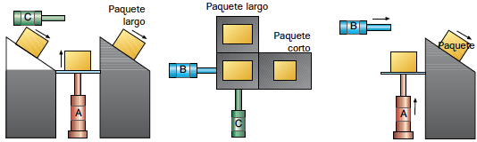
Fig. 13.18. a) Elevador de paquetes (cilindro A) y clasificador de paquetes largos
(cilindro C); b) vista en planta de la clasificación de paquetes;
c) vista lateral de la clasificación de paquetes.
Teniendo esto en cuenta, se pide:
a) Describir el funcionamiento del ejercicio.
El esquema neumático se aprecia en la figura siguiente:
Esquema de la disposición de cilindros, electroválvulas, pulsadores y finales de carrera.

b) Identificar las entradas al autómata.
Serán los finales de carrera de los tres cilindros, B0 a B5, el pulsador de marcha S1 y el pulsador medidor S2.
Las señales de mando que debe recibir el autómata son:
• Pulsador de marcha, S1, conectado a la entrada I0.0 del autómata.
• Final de carrera posición retraída cilindro A (B0), a entrada I0.1.
• Final de carrera posición extendida cilindro A (B1), a entrada I0.2.
• Pulsador medidor de paquetes, S2, a entrada I0.3. (Si está a 1 el paquete es largo, si está a cero el paquete es corto.)
• Final de carrera posición retraída cilindro B (B2), a entrada I0.4.
• Final de carrera posición extendida cilindro B (B3), a entrada I0.5.
• Final de carrera posición retraída cilindro C (B4), a entrada I0.6.
• Final de carrera posición extendida cilindro C (B5), a entrada I0.7.

c) Conocer las salidas del autómata.
Las señales que debe emitir el autómata son:
• Activar el solenoide Y1 para que avance cilindro A, alimentado por la salida O0.0.
• Activar solenoide Y2 para que avance cilindro B, alimentado por la salida O0.1.
• Activar solenoide Y3 para que avance cilindro C, alimentado por la salida O0.2.
• Activar solenoide Y4 para que recupere cilindro C, alimentado por la salida O0.3.

d) Realizar la programación.
Se trata de un ejemplo de mando secuencial con desvío.
Tanto en el caso de paquetes largo como cortos, el programa debe realizar las secuencias:
Se puede dividir el programa en zonas, pues elevar y bajar el cilindro A es común. Por tanto, teniendo en cuenta todo lo comentado anteriormente, el programa podría ser el siguiente:

AUTOEVALUACIÓN

1. La función de la ALU es:
a) Almacenar programas.
b) Realizar operaciones aritméticas.
c) Crear programas.
d) Ninguna de las anteriores respuestas es correcta.
Solución: b)

2. 1 kB es:
a) 1 000 bytes.
b) 8 bytes.
c) 1 024 bytes.
d) Un dígito binario.
Solución: c)

3. El disco duro del ordenador se emplea para:
a) Ejecutar los programas largos.
b) Almacenamiento masivo de datos y programas.
c) Aumentar la capacidad gráfica del ordenador.
d) Ninguna de las anteriores respuestas es correcta.
Solución: b)

4. Las siglas RAM significan:
a) Random or memory.
b) Read or memory.
c) Read only memory.
d) Random access memory.
Solución: d)

5. La memoria auxiliar:
a) Tiene más capacidad que la memoria externa.
b) Es una memoria volátil.
c) Es más lenta, pero permite gran almacenaje.
d) Ninguna de las anteriores respuestas es correcta.
Solución: c)

6. Un píxel es:
a) La memoria de vídeo.
b) Un punto de los que está dividida la pantalla.
c) La unidad de memoria de pantalla.
d) Ninguna de las anteriores respuestas es correcta.
Solución: b)

7. El software de diagnóstico:
a) Se divide en software de servicio y software de aplicación.
b) Sirve eficientemente en medicina.
c) Sirve en medicina, pero debe mejorarse.
d) Ninguna de las anteriores respuestas es correcta.
Solución: a)

8. Un autómata programable se emplea:
a) Como sistema de diagnóstico para algunos sistemas automatizados.
b) Para automatizar procesos.
c) Para activar unas salidas en función del estado de las entradas mediante un programa al efecto.
d) Ninguna de las anteriores respuestas es correcta.
Solución: c)

9. ¿Cuáles de los siguientes programas no son software de aplicación?
a) Hojas de cálculo.
b) Procesadores de texto.
c) Sistema operativo del ordenador.
d) Base de datos.
Solución: c)

10. Los tres elementos de un Grafcet son:
a) Actividades, estados y uniones.
b) Procesos, rectángulos y flechas.
c) Estados, actividades y marcas.
d) No tiene elementos, tiene instrucciones.
Solución: a)

11. ¿Qué significa este símbolo en un diagrama Grafcet?
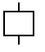
a) Etapa inicial.
b) Etapa.
c) Unión.
d) Transición.
Solución: b)

12. ¿En qué tipo de sistemas operativos funciona el software IDE?
a) Linux.
b) Windows.
c) Mac OS X.
d) Todas las anteriores son correctas.
Solución: d)

13. ¿Cuál de las siguientes funciones se ejecuta al principio de un programa de Arduino?
a) loop.
b) char.
c) float.
d) setup.
Solución: d)

Actividades finales

1. Una pantalla de ordenador dispone de 1 024x768 píxeles. Si la memoria de vídeo tiene una capacidad de 32 Mb, ¿cuál es la máxima cantidad de colores que puede disponer cada píxel?
Si la pantalla fuera de 1024 × 1024 la cuenta sería más simple, pues 32 Mb son 32 × 1024 kb, que a su vez son 32 × 1024 × 1024 bytes, lo que es un total en bits de 32 × 1 024 × 1 024 × 8.
Al realizar la división nos quedaría para cada punto de la pantalla una capacidad de color de 32 × 8 bits. Pero también hay que almacenar la posición.
Por lo tanto, en nuestro caso de 1024 × 768 píxeles, al realizar la división, aproximadamente nos quedan:
$$\frac{32·1024·1024·8}{1024·768}=\frac{32·1024·8}{1024·\frac{3}{4}}=\frac{32·8·4}{3}$$
(Obsérvese que 3 × 4 es la proporción de la pantalla, o alto por ancho.)
Para almacenar la posición necesitamos llegar en eje OX hasta 1024, con lo que se precisan 10 bits. Para el eje OY con 9 bits nos pasamos y con 8 solamente llegamos a 512, así que también hay que utilizar 10 bits. O sea, que a todos los bits disponibles, únicamente se deben reservar 20 para indicar la posición.
$$\frac{32·8·4}{3}-20=\frac{32·33-60}{3}=\frac{\left(30+2\right)·32-60}{3}=\frac{30·32+2·32-60}{3}≈10x32$$
Estos son los bits disponibles para el color.
En realidad de ellos no se emplean todos para colorear los puntos. Para aumentar la velocidad de las pantallas, en la memoria de vídeo se almacenan varias a la vez, con lo que no hay que perder tiempo en prepararlas para su visualización. Si se almacenan 10 pantallas disponemos de 32 bits para color, pero si aumentamos la velocidad de visualización a 20 pantallas entonces solamente disponemos de 16 bits. Ahora ya hay pantallas de 128 bits, e incluso más.

2. Un escáner puede digitalizar una imagen con una calidad de color de 24 bits por cada punto. Se emplea una resolución de 600 dpi (dots per inch, en inglés, o puntos por pulgada) para escanear una foto de 14x10 cm. ¿Aproximadamente, cuántos Mb de almacenamiento en disco ocupará el fichero sin comprimir?
Simplemente hay que calcular los puntos que entran en la foto. Se recuerda que 1 pulgada son 25,4 mm. Así, los puntos por mm son:
$$\frac{600\frac{puntos}{pulgadas}}{25,4\frac{mm}{pulgada}}=23,622 puntos/mm$$
Para nuestra foto hace falta guardar el siguiente total de puntos:
- Número de puntos en dirección horizontal: 140 · 23,622
- Número de puntos en dirección vertical: 100 · 23,622
- Número total de puntos: 140 · 23,622 · 100 · 23,622 = 7.812.016
Para 24 bits de color por cada punto hará falta una cantidad de memoria de:
$$\frac{7 812 016·24}{8·1 024·768}=29,80 Mb$$
De aquí que las fotos escaneadas ocupen tanto espacio en el disco duro. No obstante, hay métodos de compresión, pues, afortunadamente, los colores se repiten. Así, una foto con mucho cielo ocupará menos que otra con gran cantidad de cambios cromáticos.

3. Una unidad de CD tiene una capacidad de 720 Mbytes. ¿Cuántas fotografías, sin comprimir, realizadas con el escáner anterior y de las mismas características, puede almacenar?
Las fotografías que se podrán hacer con el escaneo del problema anterior serán:
$$\frac{720}{29,80}≅24 fotos$$
que es el número entero más pequeño sin redondeo.

4. La velocidad de transmisión de una interfaz serie es de 9 600 baudios (bit por segundo). ¿Cuánto tiempo hace falta para transmitir un texto de 100 páginas (solamente texto), suponiendo que en cada página entran ochenta columnas y 64 filas de caracteres de texto?
Aunque se va a suponer que cada carácter son 8 bits, en realidad son más si existen bits de paridad. La operación es sencilla:
$$\frac{\left(100·80·64\right)caracteres·8\frac{bit}{carácter}}{9600\frac{bit}{s}}=427 s=7,1 minutos$$

5. Un disco duro de 40 Gbytes para ordenador portátil tiene una velocidad de lectura y escritura de 10 Mbytes/s, y el tiempo medio de acceso es de 10 ms. Suponiendo que se va pasar a memoria un fichero que ocupa 5,5 Mbytes y se encuentra fragmentado en 5 ficheros menores, ¿cuánto tiempo se puede estimar que tardaría tal proceso?
Además del tiempo de transferencia de la información hay que añadir el tiempo de localización de dicha información, es decir:
$$\frac{5,5 Mb}{10\frac{Mb}{s}}+5·0,001=0,555 s$$

6. En los ejemplos de programaciones de autómatas has visto una serie de instrucciones; a partir de ellas, diseña un programa para que se realice la secuencia A+, B+, A-, B- del esquema neumático de la figura.
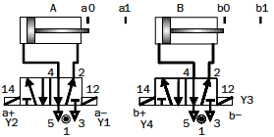
Secuencia A+, B+, A-, B-

STEP AVANZAR_A
IF A0
AND B0
AND MARCHA
THEN SET Y2

STEP AVANZAR_B
IF A1
THEN RESET Y2
SET Y4

STEP RETIRAR_A
IF B1
THEN RESET Y4
SET Y1

STEP RETIRAR_B
IF A0
THEN RESET Y1
SET Y3

STEP ANULAR
IF B0
THEN RESET Y4
JMP AVANZAR_A

7. Procede igual que en la actividad anterior con la secuencia A+, B+, B–, A–. Nota: en estas secuencias, cuando sale y entra un cilindro de forma seguida, es muy importante la instrucción STEP. Si el autómata no dispone de esta o no se puede realizar un Grafcet, hay que utilizar variables intermedias como marcas para recordar estados.
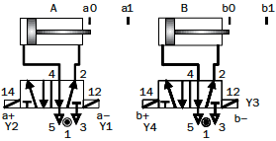
Secuencia A+, B+, B-, A-

STEP AVANZAR_A
IF A0
AND B0
AND MARCHA
THEN SET Y2

STEP AVANZAR_B
IF A1
THEN RESET Y2
SET Y4

STEP RETIRAR_B
IF B1
THEN RESET Y4
SET Y3

STEP RETIRAR_A
IF B0
THEN RESET Y3
SET Y1

STEP ANULAR
IF A0
THEN RESET Y1
JMP AVANZAR_A

8. Realiza los Ejercicios 6 y 7 con electroválvulas de retorno por muelle.
En el caso de válvulas de retorno por muelle se debe mantener el solenoide de la válvula activo. Las secuencias serán las siguientes:

Secuencia A+, B+, A-, B-

STEP AVANZAR_A
IF A0
AND B0
AND MARCHA
THEN SET Y2

STEP AVANZAR_B
IF A1
THEN SET Y4

STEP RETIRAR_A
IF B1
THEN RESET Y2

STEP RETIRAR_B
IF A0
THEN RESET Y4

STEP ANULAR
IF B0
THEN JMP AVANZAR_A

Secuencia A+, B+, B-, A-

STEP AVANZAR_A
IF A0
AND B0
AND MARCHA
THEN SET Y2

STEP AVANZAR_B
IF A1
THEN SET Y4

STEP RETIRAR_B
IF B1
THEN RESET Y4

STEP RETIRAR_A
IF B0
THEN RESET Y2

STEP ANULAR
IF A0
THEN JMP AVANZAR_A

La instrucción aisladora STEP permite que, aunque existan condiciones repetidas, lo que sucede en la secuencia A+, B+, B–, A–, no exista problema de repetición de estados y, por tanto, incertidumbre.
Obsérvese que:
- La condición de A+ es estar pisado a0 y b0.
- La condición de B+ es estar pisado a1 y b0.
- La condición de B– es estar pisado a1 y b1.
- La condición de A– es estar pisado a1 y b0, que se repite con la segunda condición. Ello obliga a emplear una memoria para recordar o diferenciar un estado de otro. Pero ello lo evita STEP.

9. Busca información relativa a la historia de los ordenadores y realiza una cronología que abarque desde las primeras máquinas de computación hasta los modernos microprocesadores de hoy en día. Realiza algún comentario que creas oportuno sobre la espectacular evolución en este campo.
Los avances en la investigación de semiconductores (desarrollo de transistores) permitieron realizar el primer procesador en un simple chip en los años setenta, el modelo 4004 de Intel, de 4 bits, que funcionaba a una frecuencia de 700 kHz.
A partir de ese momento, la evolución que están experimentando los microprocesadores es constante. Solo una década se pasó a 16 bits y a frecuencias superiores a 4 MHz.
En la década de 1990 se lanzó un microprocesador de 64 bits y 66 MHz. Posteriormente, los microprocesadores eran de 64 bits y con frecuencias superiores a 3 GHz. A día de hoy es posible encontrar microprocesadores que contienen varias CPU en su interior capaces de superar los 4 GHz por CPU.
El desarrollo de las tecnologías de fabricación, la electrónica y los nuevos materiales ha permitido la creación de chips cada vez más pequeños y potentes, con lo que se ha conseguido reducir el tamaño de un ordenador, que originalmente ocupaba salas completas, a dispositivos portátiles que caben en una capeta.

10. Con la ayuda de tu profesor, desmonta un ordenador y localiza las diferentes partes que conozcas, describiendo su función si la conoces.
Ejercicio práctico de realización en el taller de tecnología.

11. Elabora un código para un circuito de Arduino que desarrolle las siguientes funcionalidades:
a) Que un diodo LED conectado al pin 13 parpadee cada segundo.
b) Leer el valor de un interruptor conectado al pin 2. Cuando el interruptor esté cerrado habrá un estado alto en el pin de entrada y se encienda el LED.
Int Interruptor = 2;
int LEDpin = 13;
int estadoPulsador;
void setup (){
pinMode (Interruptor, INPUT);
pinMode (LEDpint, OUTPUT);
}
void loop (){
estadoPulsador = digitalRead (Interruptor);
if (estadoPulsador = HIGH)
{
digitalwrite (LEDpin, HIGH);
delay (1000);
digitalwrite (LEDpin, LOW);
delay (1000);
}
else
{
digitalwrite (LEDpin, LOW);
}
}

12. Realiza el esquema de puesta en marcha de un motor trifásico de rotor en cortocircuito, como el representado en la figura, utilizando un autómata programable.
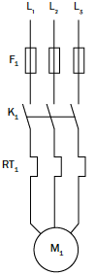
El esquema dispondrá de los siguientes elementos:
a) Un pulsador S₀, normalmente abierto, para ponerlo en marcha cerrando el contactor K₁, y un pulsador S₁, normalmente cerrado, para pararlo, abriendo el contactor K₁.
b) El relé térmico RT₁ dispone de un contacto normalmente abierto y de un contacto normalmente cerrado, para señalizar mediante una lámpara verde que el motor funciona correctamente y mediante una lámpara roja que el motor se ha parado como consecuencia de una sobrecarga.
Realiza el programa correspondiente.
El esquema eléctrico es:
H1 será la lámpara verde y H2 la lámpara Roja.
El diagrama de contactos es el siguiente:
La lista de instrucciones será la siguiente:

13. ¿Cuál es la velocidad de trasmisión de datos de un puerto USB 1.1, la del USB 2.0 y la del USB 3.0?
USB 1.1: Tasa de transferencia de hasta 1,5 MB/s.
USB 2.0: Tasa de transferencia de hasta 60 MB/s, habitualmente 22 MB/s.
USB 3.0: Tasa de transferencia de hasta 625 MB/s.

14. ¿Qué tipo de puerto es más rápido en la trasmisión de datos, un puerto serie o un puerto paralelo?
Un puerto paralelo es más rápido que un puerto serie.

15. ¿Qué es la BIOS? ¿Dónde se ubica? ¿Para qué sirve? Busca información sobre los principales fabricantes de BIOS.
BIOS es un acrónimo de (Binary Input Output) y se encuentra en todos los PC. Su importancia es tal que sin este componente no podría ni encenderse el equipo.
La BIOS no es más que un pequeño chip, que se activa al presionar el botón de encendido. Para conocer su ubicación basta con consultar el manual de la placa base. Este elemento forma parte del chipset y se encuentra en la placa base.
Su principal función es arrancar el PC. Cuando este se enciende, realiza el test de memoria RAM y comprueba que dispositivos, como por ejemplo los discos duros, están conectados.
Existen muy pocos fabricantes: AWARD, AMI (American Megatrends) y PHOENIX.

16. El esquema representado en la siguiente figura nos muestra la puesta en marcha de un motor trifásico por el procedimiento estrella-triángulo.
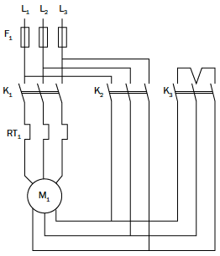
El funcionamiento del circuito debe ser el siguiente:
1. Al accionar un pulsador de marcha S0, normalmente abierto, se deben conectar los contactores K₁ y K₃, para que el motor arranque en estrella. Transcurridos 5 segundos se tiene que desconectar K₃ y conectarse K₂, para que el motor funcione en triángulo.
2. Al accionar un pulsador S₁, normalmente cerrado, el motor se detendrá.
3. El sistema está protegido contra sobrecargas por el relé térmico RT₁, el cual dispone de un contacto normalmente abierto y de un contacto normalmente cerrado. Su función es señalizar mediante una lámpara verde que el motor funciona correctamente, y mediante una lámpara roja que el motor se ha parado como consecuencia de una sobrecarga.
Se pide:
a) Realizar el esquema de puesta en marcha de este motor utilizando un autómata programable.
b) Realizar el programa correspondiente.
Esquema eléctrico y circuito de potencia:
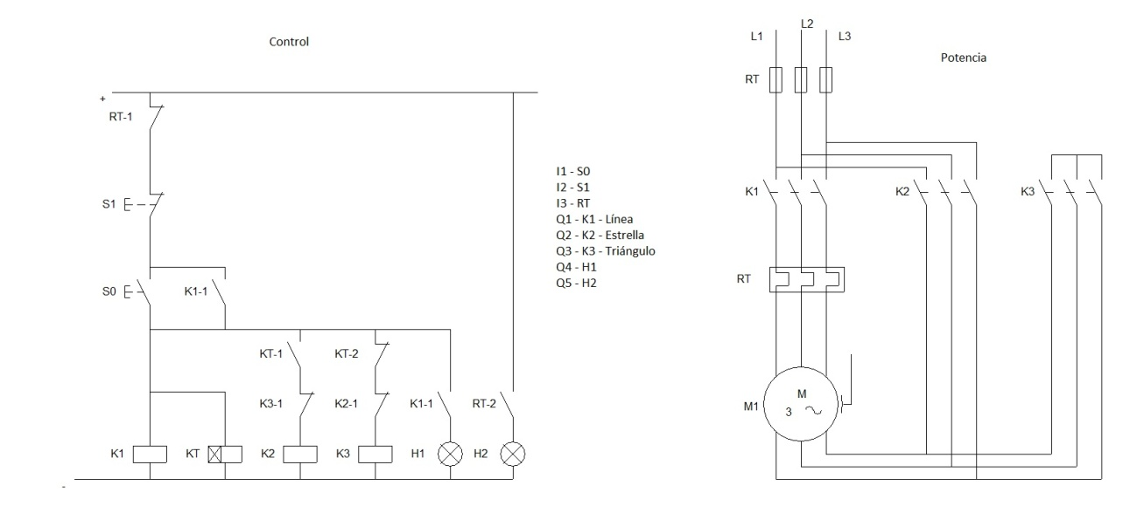
Lista de instrucciones:

17. Cita los cuatro componentes básicos de un ordenador.
Procesador, memoria, elementos de entrada de datos, elementos de salida de datos.

18. Indica los elementos que representan las flechas en las siguientes imágenes.
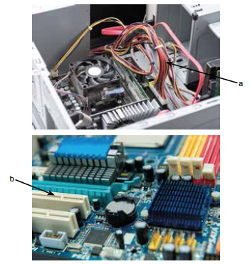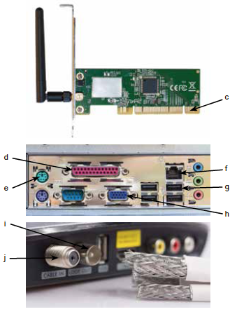
a) Buses transmisión de datos.
b) Ranuras PCI.
c) Es una tarjeta de conexión wireless.
d) Puerto paralelo.
e) Conector PS2.
f) RJ 45 (Ethernet).
g) USB.
h) Puerto VGA.
i) Coaxial.
j) Coaxial.

19. Busca información sobre los siguientes tipos de memorias RAM, indicando las características fundamentales de cada una de ellas:
FPM; EDO o EDO-RAM; SDRAM; BEDO; MDRAM; SGRAM; VRAM; WRAM.
FPM: (Fast Page Mode RAM). Se utilizaron en los procesadores Intel 486 y en los primeros Pentium. Tiempo de acceso: 70 ns.

EDO: (Extended Data Output RAM). Se lanzó en 1994 y mejoró los tiempos de acceso a 40 ns.
BEDO: (Burst Extended Data Output RAM) Presentada en 1997. Nunca salió al mercado.
SDRAM: (Static Random Access Memory). Tiempos de acceso de 10-25 ns. Utilizada en los Pentium II y III. Frecuencias de funcionamiento entre 66,6 y 133,3 MHz.
MDRAM: (Multibank DRAM). Memoria muy rápida, tasa de transferencia de hasta 1GB/s. Elevado coste.
SGRAM: (Synchronous Graphics RAM). Es una tecnología relacionada son la SDRAM. Ofrece funciones gráficas y altas frecuencias de reloj.
VRAM: (Video RAM). Es un tipo de memoria utilizada por las tarjetas gráficas. Esta memoria permite ser accesible por dos dispositivos de forma simultánea. Por ello, permite a la CPU y al controlador gráfico grabar información en ella.
WRAM: (Window RAM). Es un tipo de VRAM. Ofrece tiempos rápidos de acceso y es barata de producir.

